ГАПОУ ЧР «Канашский педагогический колледж»
Министерства образования и молодёжной политики Чувашской Республики

План-конспект внеклассного занятия
На тему: «Подарок ветерану своими руками»

Составила:
студентка 301 группы
школьного отделения
Павлова И.С.

Проверили:
Козлович В.Н.
Степанова Л.Ю.

Канаш – 2015

Цель: изготовление броши ко Дню Победы в технике бумагопластика.
Задачи:
• формировать практические навыки работы с бумагой;
• изготовление основных элементов броши в технике бумагопластика при помощи технологических карт;
• развивать художественный вкус, творческие способности, фантазию, воображение;
• развивать мелкую моторику рук, глазомер, пространственное воображение;
• формировать культуру труда: учить аккуратности, умению бережно и экономно использовать материал, содержать в порядке рабочее место;
• прививать интерес к искусству, декоративно-прикладному творчеству;
• воспитывать самостоятельность, терпение, усидчивость, чувство удовлетворения от привычки доводить дело до конца;
• патриотические чувства, уважение к ветеранам.

План занятия:
- Организационный момент
- Постановка темы занятия
- Беседа о символах Дня Победы
- Практическая работа
- Выставка
- Подведение итогов

Ход занятия:
К сожалению, с каждым годом остается все меньше очевидцев и участников тех страшных военных событий. Но память о том подвиге, который они совершили, бессмертна. Память о тех людях, которые вырвали Победу ценой собственной жизни, будет жить в сердцах еще многих последующих поколений.
Выразить огромную благодарность и почтение нашим дорогим ветеранам в День Победы можно разными способами.

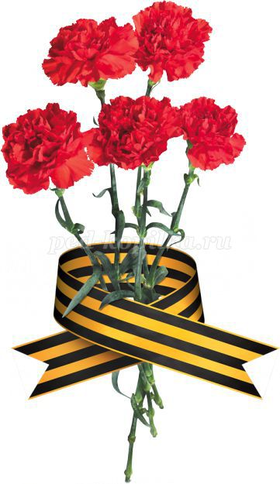
Георгиевская ленточка.
Раздавали ленты у метро,
Люди брали их, на грудь крепили,
Кто на сумочки, кто на автомобили.
Раздавали ленты у метро…
Ленту Ветерану подарили,
Он её прижал к своей груди,
А в глазах, вдруг, слёзы проступили.
Что в минуты эти пронеслось
В памяти героя и солдата?
Может, вспомнил вражеский налёт,
Может девушку из медсанбата?..
Сколько было пройдено дорог,
И в жару и в лютые морозы…
От воспоминаний по щекам
Всё катились и катились слёзы.
Старенький, поношенный пиджак,
Тросточка и сгорбленные плечи.
В ту войну он грудью защищал
Наши с вами будущие встречи,
Наши поцелуи под луной,
Наше счастье в маленькой квартире,
Чтобы жили с вами мы сейчас
И спокойно по земле ходили.
И у нас такого права нет -
Забывать геройский подвиг дедов!
Сколько жизней унесла война,
Прежде чем досталась им победа?!
Сколько их погибло за страну,
Даже не оставив своё имя!
Раздавали ленты у метро,
Ленты цвета пламени и дыма.

Георгиевская ленточка - символ праздника День Победы, символ нашего уважения к людям, победившим в Великой отечественной войне, уважения и памяти павшим. Это наша память, наше отношение к событиям, которые происходили с 1941 по 1945 год. Это погибшие бойцы и мирные труженики тыла, это блокадный Ленинград, это концлагеря, это сожженные деревни. Это наши деды и прадеды. Это наша боль, это наша гордость!
Увидев на улице человека с георгиевской ленточкой понимаешь, что он так же как ты помнит и чтит, что слова о войне для него не простой набор звуков, что вся информация пропущена через сердце и сознание.
Если задать вопрос, с чем ассоциируется этот великий праздник, то в перечне таких символов как Вечный Огонь, Парад Победы, Салют, Георгиевская ленточка, красная гвоздика занимает не последнее место.
Цветы – символ Победы!
Сейчас многое поменялось — цвет флага, общественные мероприятия, — но гвоздики и по сей день являются символом нашей памяти и благодарности.
На протяжении всего послевоенного времени именно гвоздики вручали героям войны 9 мая. Поэтому для ветеранов нет цветов «роднее» этих.
Помните, что Георгиевская лента и гвоздики - это в первую очередь символы памяти и уважения, а не способ украшения. Георгиевскую ленту стоит прикреплять на лацкан пиджака или с левой стороны на одежду на уровне сердца. Это лучший способ проявить память и уважение.
Итак, начнём…
Материал: цветная бумага, Георгиевская лента, клей, ножницы, карандаш, старый значок или крепление (булавка).

Пошаговое описание работы
1. Изготовление гвоздики.
По технологической карте № 1 начать изготовление цветка-гвоздики.
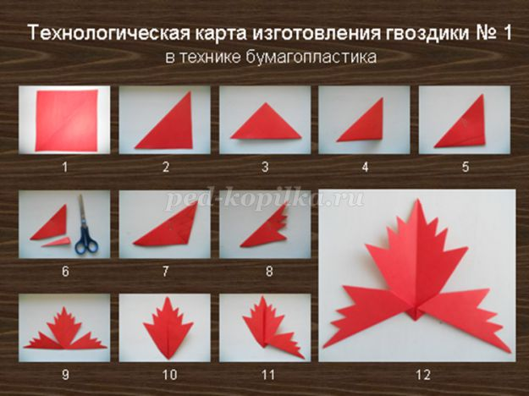
1. Основа гвоздики – квадрат.
2. Соединить две соседних стороны прямоугольника.
3. Согнуть, образовавшийся треугольник, пополам.
4. Согнуть ещё раз пополам треугольник.
5. По фото начертить линию.
6. Обрезать по линии – форма листа.
7. Нарисовать края листа в виде зигзага (по фото).
8. Вырезать.
9. Раскрыть заготовку.
10. Крайние листья согнуть к центру.
11. Отогнуть по фото одну сторону цветка.
12. Отогнуть вторую сторону. Цветок готов!
Для изготовления пышной, объёмной гвоздики изготовить 7 заготовок цветка разной величины и оттенков (цветов), взяв за основу квадраты со сторонами – 8 см; 7,3 см; 6,5 см; 5,7 см; 5 см; 4,3 см; 3.5 см.

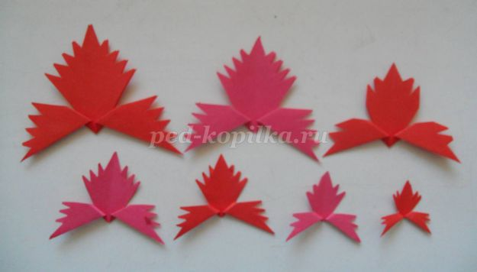
Составить гвоздику, вставляя меньший цветок в больший, подклеивая средину, в следующей последовательности…

Пышная гвоздика готова!
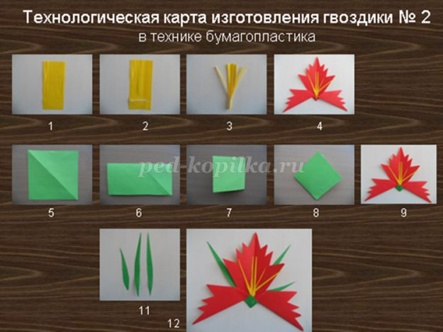

Изготовление серединки цветка.
1. Цветную бумагу нарезать «лапшой» (по фото).
2. Нанести клей по фото.
3. Скрутить заготовку.
4. Приклеить в центр цветка.
Изготовление чашелистика цветка.
5. Основа чашелистика – квадрат.
6. Согнуть квадрат по горизонтали.
7. Согнуть прямоугольник по центру, подклеить.
8. Чашелистик готов.
9. Приклеить к цветку.
11. Вырезать произвольные листья.
12. Подклеить листья. Гвоздика готова!
Аналогично оформить пышные гвоздики.
2. Основа. Основа броши - Георгиевская лента.
Сложить Георгиевскую ленту по фото, подклеить в середине, вырезать фигурно концы.
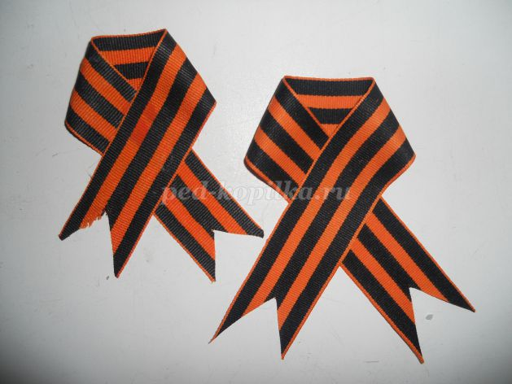
3. Сборка броши.
На скреплённую Георгиевскую ленту приклеить гвоздику.

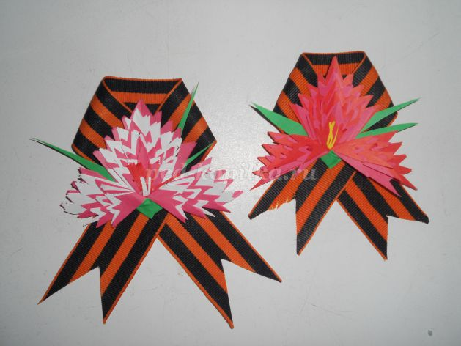
На обратной стороне броши приклеить старый значок или крепление (булавку).

Броши ко Дню Победы готовы!

